FALUHÁZ ÉS KÖNYVTÁR
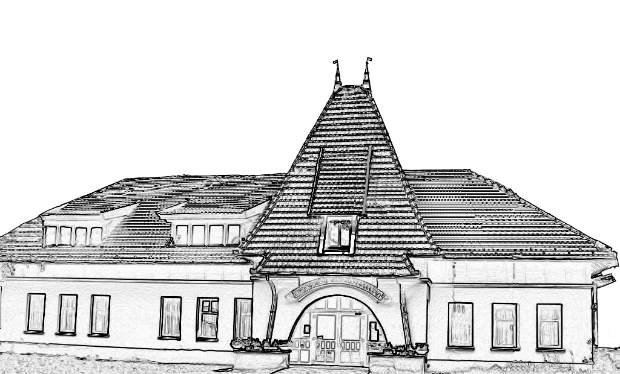

ERDŐKERTES
2113 Erdőkertes Fő út 112.
( 28/595-066; (/Fax: 595-065; 595-067 E-mail: faluhaz@erdokertes.hu
www.erdokertesfaluhaz.hu

2011. januári programok

A Faluház január 10-én, a Könyvtár 13-án nyit.
(A TÁMOP-os programok a meghirdetett dátumok szerint indulnak!)
18-áig megtekinthető Boros Borbála képzőművész kiállítása
21-én 14.oo a Neumann J. Ált. Iskola alsó tagozatos versmondó versenye
21-én 18.oo Népzenei koncert a Magyar Kultúra Napja tiszteletére, vendégünk a DZSENTRIÓ
„Kárpáti rapszódia” Juhos Nándor fotókiállításának megnyitója
Köszöntőt mond: dr. Pásztor László polgármester
Közreműködik a Kertesi Kamarakórus
29-én 15.oo Ulti-verseny
29-én 20.oo Asszonybál (SZEDER Egyesület rendezésében)
30-án 17.oo Nosztalgia klub

Februári előzetes:
11-én 16.oo a Neumann J. Ált. Iskola alsó tagozatos farsangi ünnepsége
12-én 18.oo SZÍNHÁZI ELŐADÁS
Ray Cooney: Páratlan páros, vígjáték két felvonásban,
az OSCAR Színtársulat előadásában (részletesen alább!)
Belépődíj: 1.500.- és 1.100.-Ft (jegyek elővételben már kaphatók!)
13-án 9.oo-16.oo Pest Megyei Sakk Csapatbajnokság (Szupercsoport)

***
Az Új Magyarország Fejlesztési Terv Társadalmi Megújulás Operatív Program keretében, a „Művészetek Háza Gödöllő és az Erdőkertesi Faluház és Könyvtár szolgáltatásainak fejlesztése az élethosszig tartó tanulás érdekében” című, TÁMOP-3.2.3-09/2/KMR-2010-0012 jelű pályázat januárban és februárban Erdőkertesen induló programjai:
Papírból a világ: január 11
Ifjúsági Színjátszó: január 8
Madártani és természetismereti: 2011. január 18.
Grafika: február 2.
Média: február 5.
Kerámia: 25.
„Más” művészet program: február 1.
Moderntánc: 2011. január 7.
Erdőkerülők Színjátszó csoport: január 10.
Néptánc: január 5.
Dalolda: jan. 5. (2010 dec. 1-től)
Kézműves (tehetséggondozó) jan. 5.
A jelentkezési lapok a Faluház honlapjáról letölthetők!

***
FELHÍVÁS
Harmadik alkalommal hívjuk Rétes-sütő versenyre a vállalkozó szellemű sütni szerető asszonyt, leányt, férfiembert! Bárki benevezhet, a szakács-végzettség sem akadály! Egyedüli kitétel, hogy üzemi réteslapot nem lehet használni. Mivel a Faluházunk nem rendelkezik a helyben-sütés lehetőségével, az előkészítést és a sütést mindenki az otthonában végezheti. Az alapanyagot mi biztosítjuk hozzá. A nevezéssel egyidejűleg le kell adni a hozzávalók listáját és mennyiségét.
A nevezés határideje: 2011. február 10.
Az alapanyagok átvétele: február 24.
A verseny február 26-án lesz, 13.oo órára kell a Faluházba hozni a két tepsi rétest, melyet hivatásos cukrászokból álló zsűri bírál el, és az eredményről az Erdőkertesi Naplóból értesülhetnek. Akik a legfinomabb rétest sütik, Erdőkertes színeiben indulhatnak áprilisban az Újszentiváni Rétesfesztiválon.
Szeretnénk ezzel egy tél-végi gasztronómiai hagyományt teremteni községünkben.
Várjuk a jelentkezésüket!

***

Páratlan páros
2008 őszén Frech' Zoltán és Hódi Richárd alapította a társulatot. Nevüket az első bemutató nyomán Claude Magnier: Oscar című vígjátékáról választották maguknak (ezt az előadást 2009 őszén láthatták az érdeklődők a Faluházban). A társulat javarészt dunakeszi és budapesti színészekből áll.
Az új színdarabbal, vagyis a Páratlan párossal ismét nagy sikert aratott az Oscar Társulat. Ray Cooney két felvonásos vígjátékának dunakeszi előadását 2010-ben öt alkalommal tekinthették meg az érdeklődők, több mint ezerkétszázan. A Társulat az elmúlt 2 évben több mint 40 előadást játszott országszerte, illetve Erdélyben, szinte kivétel nélkül teltházzal.
Az új darabbal együtt internetes honlap is alakult (www.oscartarsulat.hu), a csapatból pedig állandó társulat kovácsolódott. Februárban Erdőkertesen is fellépnek. A naprakészen frissülő honlapon a fényképek és rövid videóbejátszások mellett további hasznos információkat is megtalálnak mind az Oscar, mind pedig a Páratlan páros c. előadásaihoz kapcsolódóan.
Főbb szerepekben: Kiss Ramóna (Barátok közt)
Gyetván Csaba ( Barátok közt )
Frech' Zoltán ( Four Fathers )
Nagy Alexandra ( TV2 )
Rendező: Hódi Richard

***
Folytatódik a BIM JÓGA január 27-étől a Faluházban. A foglalkozások csütörtökön 17.oo-18.3o óráig tartanak, díja alkalmanként 800.-Ft. Vezeti Bács Ildikó (06 20/9177808).

***
A Barátság Nyugdíjas Klub minden szerdán 15.oo-20.oo óráig klubnapot tart. Január első felében még a Neumann János Általános Iskola ebédlőjében lesznek, 19-étől pedig újra a Faluház Klub I. termében.
***
A programjaink megtalálhatók Erdőkertes község honlapján, a Faluház címszóra kattintva, a www.erdokertesfaluhaz.hu. www.veresegyhazi-kke.hu , www.gkrte.hu, www.erikanet.hu , www.reginanet.hu, www.esi.hu , és a www.info-godollo.hu oldalakon.

A műsorváltoztatás jogát fenntartjuk!

Minden kedves Látogatónknak és Olvasónknak boldog, békés, és sikerekben gazdag Újesztendőt kívánunk!

Pallag Katalin

